辽宁机电进出口通讯

LNME MEMBERS POST
2022年 第3期（总第204期）
辽宁省机电产品进出口企业联合会主办 2022年3月5日

目 录
协会工作

我会成功举办第十三期外贸知识讲堂
市场分析

商务部部长王文涛：将持续开展“进博会走进地方”系列活动 推动“展商变投资商”
政府传声

商务部：多措并举保障外贸产业链供应链稳定畅通
辽沈频道

2021年辽宁省对外贸易进出口7724亿元，增长17.6%
开拓市场

​2022年大阪工业展（Manufacturing World Osaka）
经贸频道

去年我国与自贸伙伴进出口总额10.8万亿元

协会工作

我会成功举办第十三期外贸知识讲堂

在此春和景明之际，由我会和辽宁隆裕展览服务有限公司共同主办的第十三期外贸知识讲堂于2022年2月18日下午成功在线上举办。
本期讲堂，我会特邀请了辽宁省商务厅外贸管理处贺苗副处长，为企业带来主题为“RCEP贸易救济条款及贸易风险防范”的精彩内容。近百家省内进出口企业上线听讲。
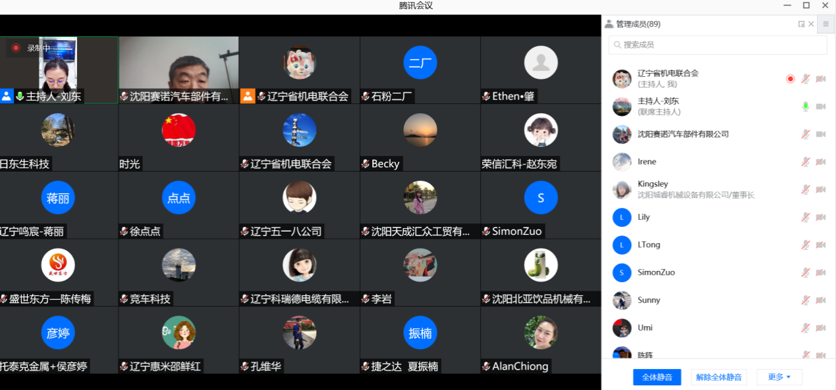
贺副处长本次分享的课题主要分为三个方面，一个是RCEP基本内容，另一个是国际贸易救济及RCEP贸易救济，最后是贸易风险防范。首先，2022年1月1日起，RCEP在我国和东盟六国、日本、新西兰、澳大利亚及韩国、马来西亚等国陆续正式生效。这个全球涉及范围最广的自由贸易协定将给成员国之间的货物贸易、服务贸易、自然人流动、投资、知识产权、电子商务、争端解决等经济贸易各个方面带来巨大的机遇与风险。中国自由贸易区服务网http://fta.mofcom.gov.cn/的逐步完善，将为企业在与RCEP成员国家的贸易活动中提供详细的有用信息。
其次贺副处长为我们介绍了国际贸易救济、RCEP贸易救济的主要内容。国际贸易救济是指国家采取的纠正和调整因进出口业务对相关产业造成的冲击和市场扭曲现象的措施，主要形式包括反倾销、反补贴和保障措施，如提高关税、关税配额和一些临时保障措施。RCEP作为全球最大的自由贸易协定，其成员国之间的贸易救济设置了更加公平化和合理化的过渡性措施，包括更严格的贸易救济期限、排除最不发达国家适用以及非数量限制等等。贺副处长提出在当前国际经济贸易形势下，企业不可避免会遭遇国际贸易摩擦，在提高认识和规范自身经营行为的基础上，遇到问题要积极应对，寻求政府、商协会以及专业法律人士的专业意见，来维护自身权益，保障自身利益。
第三部分，贺副处长在前两部分内容基础上，为我们带来了贸易风险防范的系统知识。风险存在于企业的每一项贸易之中，风险种类主要有系统性风险、市场风险、信用风险、操作风险以及流动性风险。针对不同的风险种类，贺处长用简洁的语言为我们讲解了风险管理策略包括分散、对冲、转移、规避和控制等等。
最后贺副处长从辽宁企业的角度切入，再次提示辽宁企业在日常业务应更加关注风险，提高风险意识，并且在业务流程中规范自身的经营行为，如果一旦遇到国际贸易摩擦等，要积极应对。省商务厅将积极为辽宁企业提供更多的资讯与帮助。
截至2022年2月，我会已连续举办了13期“外贸知识”在线讲堂，内容包括了RECP自贸协定、贸易救济、贸易风险、出口信用保险、海关原产地政策、跨境电商、国际认证及准入、中欧班列和技术贸易措施、世贸组织平台等内容，累计在线上听讲的企业超过600户次。

市场分析

商务部部长王文涛：将持续开展“进博会走进地方”系列活动 推动“展商变投资商”

国务院新闻办公室于2022年3月1日（星期二）上午10时举行新闻发布会，请商务部部长王文涛、商务部副部长兼国际贸易谈判副代表王受文、部长助理盛秋平介绍坚持稳字当头，推动商务高质量发展有关情况，并答记者问。
在回答关于今年吸收外资的情况预判以及在稳定外资规模、优化外资结构方面将采取的下一步措施相关问题时，王文涛表示：
这两年，受疫情影响以及全球产业链供应链布局调整，全球跨国投资波动还是很大。但是，中国利用外资始终保持稳定增长。中国一直是外资投资的热土。2021年中国吸收外资再创历史新高，首次突破了1万亿元人民币，达到了1.15万亿元，是近十年来首次实现两位数的增长，增速达到了14.9%。如果用美元计的话，我们是1735亿美元，增速是20.2%，两年平均是12.1%。高技术产业引资占比首次超过了30%。今年1月份开门还是稳的，势头还是比较好的，全国实际使用外资保持两位数增长，增速达到了11.6%。中央经济工作会议强调，要加大吸引外资的力度，我们将深入贯彻落实，主要是要进一步扩大高水平开放，进一步优化营商环境，主要发力在两个方面：一个是保稳、一个是促优。下面，我想从这两个方面来说说。
一是保稳，就是稳存量、促增量。我们将进一步放宽外资市场准入。近年来，我们已经持续放宽市场准入，连续五年缩减了全国和自贸试验区外资准入负面清单。去年发布了《海南自由贸易港跨境服务贸易负面清单》。另外，发挥好一些开放平台的招商引资作用，这些平台有21个自贸试验区，有海南自由贸易港，还有230个国家级经济开放区，还有“1+4”服务业扩大开放示范试点地区。还有一些平台，比如投洽会、中博会等一些重大的展会，促进更多项目对接，吸引项目签约落地。我们还将进一步加强服务保障，我们有一个外贸外资协调机制重点外资项目工作专班，这是对企业专门服务的工作专班。有这个专班服务效率更高、更精准。去年，我们协调解决了1000多项外资企业和项目反映的问题，特别是我们也了解到外资企业比较共性的问题，我们推动解决，受到外资企业普遍的欢迎。比如，推动出台保障外资企业平等参与政府采购的政策，外资企业去年反映，相关部委已经解决了这个问题。专班还将继续在帮助企业稳投资、稳生产、稳经营方面加大服务，推动项目早签约、早投产、早达产。我们还将继续支持各地招商引资，习近平总书记对进博会提过要求，强调要让“展品变商品，展商变投资商”。这么多的展商来，如何把展商变成投资商？这给我们出了一个课题。去年，我们利用进博会这个平台，推出了“进博会走进地方”系列活动，首站去了四川。那次“进博会走进四川”活动，我也参加了，有78家参展商，164名高管参与，推动了一批项目落地四川。今年，我们还将持续开展这些活动，推动进博会走进地方，特别是走进中西部一些省份。这是一个方面。
二是促优，就是优结构、提质量。近年以来，我国利用外资的结构总体上持续优化，比如，去年高技术制造业、高技术服务业吸引外资金额分别增长了17.1%、23.7%，中西部引资增速也高于全国平均水平。但是我们也注意到，制造业的引资规模和占比出现了下降趋势，2021年规模比2019年减少了4.6%，制造业引资比重下降到19.4%，这要引起我们高度重视。我们是制造大国，正在迈向制造强国，制造业引资的规模下降必须引起我们高度重视。对此，我们下一步将推动强化对制造业吸引外资的支持力度，修订扩大《鼓励外商投资产业目录》，引导外资更多投向先进制造业、战略性新兴产业以及数字经济、绿色发展等领域。同时，从区域角度来说，刚才我讲了中西部引资增速略快于平均，还是很有潜力。我国幅员辽阔，中西部资源丰富、劳动力充足，产业配套能力这几年不断加强，特别是交通基础设施不断地改善，而且很多基础设施是联通内外的，比如，中欧班列的开通，还有陆海新通道的建设，这些都是跟进出口紧密配合支撑的。有一些西部的机场改建，货运空运的能力也大大的提升，交通条件得到改善。所以，中西部未来发展、特别是对吸引外资很有潜力，我们一方面引导，一方面也呼吁外资企业高度关注，我们地区发展还有一些差距，恰恰代表着还有潜力，中西部的人口众多，随着经济发展水平提升，居民消费力、购买力也在大幅度提升，这方面引资潜力还很大。我们要落实好区域重大战略和区域协调发展战略，支持中西部地区发挥自身优势，培育新的产业，承接沿海地区产业梯度转移，打造引资的新增长极。

政府传声

商务部：多措并举保障外贸产业链供应链稳定畅通

新华社北京2月17日电 针对今年可能出现的原材料涨价和供应受制约等难题，商务部新闻发言人高峰17日表示，商务部将会同各地方和有关部门，多措并举保障外贸产业链供应链稳定畅通。
高峰在商务部当日召开的网上例行新闻发布会上说，一段时间以来，受疫情等因素影响，全球产业链供应链出现紊乱，对各国企业和消费者都造成较大影响。
他表示，商务部将会同各地方和有关部门，多措并举保障外贸产业链供应链稳定畅通。积极指导企业用足用好各项政策措施，推动进口多元化，加强国际合作，构建互利共赢的原材料贸易渠道，帮助外贸企业进一步加强产业链供应链上下游协作，降低综合成本，提升自身竞争力。
同时，商务部将按照党中央国务院部署，会同有关部门，指导各地持续优化营商环境，将减税降费等措施落实到位，继续治理乱收费等问题，支持外贸企业稳定发展。
2021年我国货物进出口总额39.1万亿元，同比增长21.4%，成为经济运行中的一大亮点。商务部此前表示，考虑到全球疫情反复、原材料价格较高、运力结构失衡等因素，今年外贸形势十分严峻，稳增长的困难和压力前所未有。
商务部此前将2022年确定为“外贸巩固提升年”，并具体实施四项行动，即跨周期调节稳外贸行动、市场多元化行动、外贸供应链畅通行动、外贸创新提质行动。

辽沈频道

2021年辽宁省对外贸易进出口7724亿元，增长17.6%

据海关统计，2021年辽宁省对外贸易进出口总额7724亿元，比上年增长17.6%。其中，出口总额3312.6亿元，增长24.9%；进口总额4411.4亿元，增长12.6%。一是一般贸易占比提高。从贸易方式看，一般贸易进出口5182.1亿元，增长23.3%，占进出口总额的67.1%，比上年提高3.4个百分点；加工贸易进出口1823.8亿元，增长22.7%，占进出口总额的23.6%。二是民营企业进出口增势较好。从企业性质看，民营企业进出口3152.6亿元，增长20.1%；国有企业进出口1633.8亿元，增长16.9%；外商投资企业进出口2927亿元，增长15.6%。三是机电产品出口增长较快。从出口产品看，机电产品出口1680.5亿元，增长26%。其中，汽车出口81.7亿元，增长4.7倍。高新技术产品出口530.6亿元，增长11.2%。其中，计算机集成制造技术产品出口44.8亿元，增长21.2%；电子技术产品出口327.8亿元，增长14.9%。

开拓市场

​2022年大阪工业展（Manufacturing World Osaka）

大阪工业展（Manufacturing World Osaka）由励展博览集团日本分公司始办于1997 年，至今已有23年的历史。展会集中展示各种机械零部件以及金属、塑料加工技术，工业AI/IOT，工厂用品设备，3D打印技术，测量/测试及传感器，工业用三维虚拟影像技术，及工业设计制造解决方案，深受业内设计、开发、制造、产品工程、采购和质量管理部门的青睐。本届展会预计迎来全球1500家参展企业以及45000名业内专业买家观众前来观展采购。
大阪工业展是2022年辽宁省重点境外展会项目，享受重点境外展会补贴政策，同时可为参展企业提供专业的代参展服务。
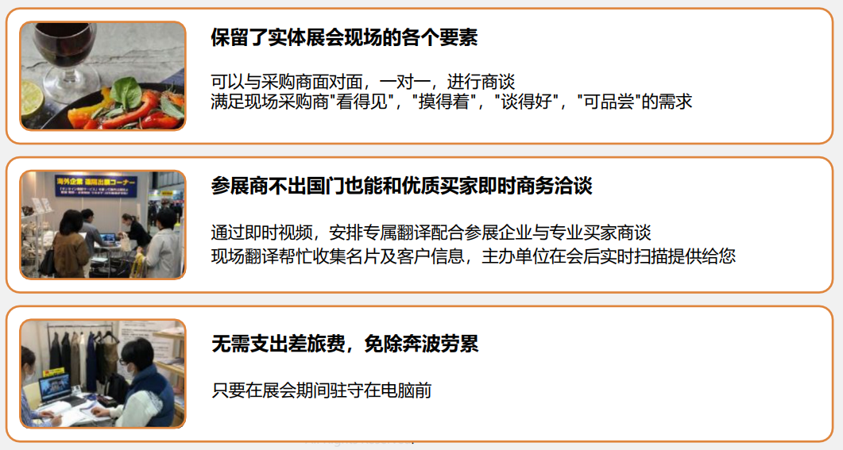
展会信息
展会时间：2022年10月5-7日
展会地点：大阪INTEX国际展览中心
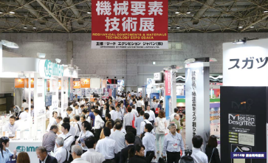
市场信息
大阪是日本制造业的中心，经济实力雄厚，仅次于东京，居全国第二位。同时也是全国水陆交通中心。
大阪是综合性的现代化工业城市，以钢铁、机械制造、造船、化工、纺织和造纸工业为主，住友金属、日立造船、川崎重工等大企业均在市内设厂。
大阪的工业产值居全国第二位。沿大阪湾海岸，南起和歌山，西到姬路，包括神户、京都在内，是有名的阪神工业区，周围有约30个卫星城镇。由于关西人民风纯朴热情，商业气氛浓郁，展会现场的成交率极高。
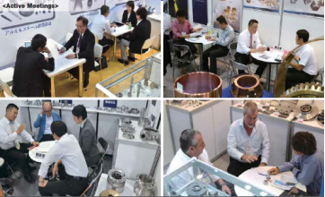

展会亮点
M-Tech Osaka为客户提供一个开拓西日本市场的绝佳机会。本展不同于东京展，高达95.5%的观众来自西日本地区，来自大阪，名古屋，兵库，京都，神户地区的买家每年都会前往。
根据对来场观众进行的调查，64.3%的关西地区专业买家表示对国际展商抱有极大兴趣。
大阪工业展是世界上规模最大、最著名的承揽来样、来图加工及分包、转包零配件加工业务的国际性展会之一，展会现场有着众多带着蓝图前来寻找供应商的专业买家
双重效果：日本许多参展商本身在展会现场寻找供应商。
展品范围
传动技术展区：轴承、直线传动装置、滚珠丝杆、齿轮、减速器、离合器、皮带、链条等等。
工具展区：切割工具、硬质合金工具、工具与夹具、立铣刀、主轴、工具材料等等。
机械弹簧展区：螺旋弹簧、片弹簧、拉力弹簧、弹簧机、弹簧测试机等等。
发动机/ 电机展区：交流/ 直流电机、伺服电机、步进电机、传动器、控制器、反用换流器、电机相关电磁线圈、磁性材料、电气绝缘材料及相关应用产品。
测试，测量及传感器展区：各类测试仪器/ 设备、传感器及其他测量相关技术。
流体动力学展区：液压设备、气压设备、液压设备用密封件、包装、连接件、管、泵等等。
去毛刺技术及表面精加工技术展区：各类喷砂技术、滚桶抛光、倒角机、电刷、电解抛光、研磨轮、研磨石等等。
机械零部件及相关产品展区：各类机械零部件、例如控制杆、脚轮、减振器、紧固件等OEM加工产品。
送料器/ 零件检验展区：送料器、零件检验设备、缺陷零件检出装置等等。
紧固件及固定技术展区： 螺栓、螺母、销钉、垫圈、轴销、柳丁、粘合剂、螺钉紧固工具、转矩测定工具、焊接工具等。
表面处理及改性技术展区：表面处理及改性技术、例如电镀、表面涂层、喷涂、各类材料及测试设备。
超精密加工/ 精密加工展区：各类金属/ 塑料超精密加工及紧密加工技术。
大型件/ 厚加工展区：大型件/ 厚件专用金属/ 塑料加工技术。
材料及制造工艺展区：金属/ 塑料加工技术、锻造、例如切削、压模、熔铸、压铸、投影压模机各类材料。
工业清洗展区：清洗机、吸尘器、干燥机、水/ 化学处理技术、清洗外包服务等等。
投资促进展区： 以吸引日资企业及招商引资为目的、来自全世界的国家、地方政府、工业园区、地方发展办事处、地方经济开发区、外商投资协会等组织出展。
难加工材料加工技术展区：拥有处理不锈钢、钛合金、kovar 合金、镁合金、铝合金、Hastelloy 合金等特种金属的加工技术企业及寻求特种合金加工解决方案的特种金属原材料企业。
工厂设备展区：工业用五金工具，劳保用品，机电产品，工厂相关设备。
工业设计，3D打印展区 etc.
联系我们
联系人：刘东
电话：024-22525665-801
邮箱：ld@lnme.com

经贸频道

去年我国与自贸伙伴进出口总额10.8万亿元

“通过近20年的努力，我国自贸‘朋友圈’不断扩大，自贸协定内容日益丰富，水平不断提升。”17日，商务部新闻发言人高峰介绍，目前，我国已与26个国家和地区签署了19个自贸协定，自贸伙伴覆盖亚洲、大洋洲、拉丁美洲、欧洲和非洲。我国与自贸伙伴贸易额占对外贸易总额的比重达到35%左右。2021年，我国与协定已生效的自贸伙伴进出口总额合计10.8万亿元，同比增长23.6%，较同期我国外贸总体增速和与非自贸伙伴进出口增速分别高出2.2和2.4个百分点。
关于加入全面与进步跨太平洋伙伴关系协定（CPTPP），高峰表示，中方已就协定内容进行了充分、全面和深入的研究评估。中方愿通过改革，努力全面达到CPTPP规则标准，并在市场准入领域作出超过中方现有缔约实践的高水平开放承诺，向各成员提供具有巨大商业利益的市场准入机会。目前，中方正按照CPTPP有关加入程序，与各成员进行接触磋商。
关于加入数字经济伙伴关系协定（DEPA），目前中方正与相关缔约方保持密切沟通，开展技术磋商。
下一步，商务部将推动我国自贸区网络扩围、提质、增效，服务构建新发展格局。继续推进中国—海合会、中国—以色列、中国—挪威、中国—厄瓜多尔、中日韩等自贸协定谈判，与更多有意愿的贸易伙伴商签自贸协定，共同推动区域经济一体化和贸易投资自由化便利化。

辽宁省机电产品进出口企业联合会

主编：孔维华 责任编辑：刘大军
地址：辽宁省沈阳市沈河区青年北大街51号 邮编：110013 网址：www.lnmea.com
电话：024-22525665 传真：024-22532121 电子信箱：ldj@lnme.com.

